РОССИЙСКАЯ ФЕДЕРАЦИЯ
ГЛАВА КОРШУНОВСКОГО СЕЛЬСОВЕТА МИХАЙЛОВСКОГО РАЙОНА АМУРСКОЙ ОБЛАСТИ

РАСПОРЯЖЕНИЕ

12.10.2021 № 38
с. Коршуновка

О внесении изменений
в план закупок

В соответствии с закрепленными за Администрацией Коршуновского сельсовета источников доходов, полномочия по администрированию которых они осуществляют, в соответствии с решением сельского Совета народных депутатов от 24.12.2020 г. № 48/122 «О бюджете Коршуновского сельсовета на 2021 год и плановый период 2022 и 2023 годов»:
- Внести изменения в план закупок согласно решению сессии от 12.10.2021 года № 59/152 «О внесении изменений и дополнений в решение Коршуновского сельского Совета народных депутатов от 24.12.2020 г. № 48/122 «О бюджете Коршуновского сельсовета на 2021 год и плановый период 2022 и 2023 годов».
- Контроль за исполнением настоящего распоряжения оставляю за собой.
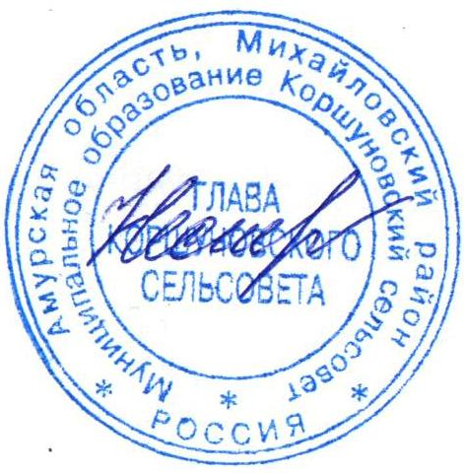

О.В.Нестеренко

